De Goordonkse dijk
Martien van Asseldonk
14 november 2014
Deze gegevens mogen gebruikt worden onder verwijzing naar: Martien van Asseldonk, www.oudzijtaart.nl

Op 25-10-1790 ordonneerden de regenten van Veghel dat de rotten op 30-10-1790 een nieuwe weg of dijk aan moesten leggen vanaf de Udense Dijk bij de Poederveldse Hoeve naar Weelsvoort en Volkel.

Is bij regenten van Veghel geresolveert en ten hoogst noodsakelyk bevonden te maken eenen nieuwe weg off dijk lopende van den Udensen dyk tegenover Johannis Jan Tillaer door de Heyde na de Weelsvoort en Volkel en sullen daer toe werden geordonneert negen rotten, te weeten Middegael, Heeselaer, Beukelaer, den Heuvel, Leege Heyde, Hoge Heyde, Havelt, Ham en de Straet, en sulx op saturdag den 30 october 1790, en sal daar van behoorlyk aan de rotmeesters werden kennis gegeven ten eynde aan haare rotgesellen aansegging te doen, soo als van outs gebruykelyk is.

Uit de dorpsrekening van 1790-1791:

betaelt aen de weduwe H. Gerbrandts voor leverantie van genever aen de rotgesellen gegeve op ordre van regenten int maken van eenen nieuwen dyk na Volker en eenen na den dyk na Rode, samen 13-4-0

Op de betreffende dag waren de rotgezellen van het Havelt en Ham niet op komen dagen:

Vergadering van schepenen op 31-10-1790. De vergadering heeft gisteren moeten ondervinden dat speciaal de twee geordonneerde rotten ’t Ham en Havelt geweygert hebben en eenige rotgeselle van de andere rotten nalatig syn gebleven voor de gemeente te werken en meede met de andere rotten en rotsgesellen te maken den nieuwe dyk volgens resolutie van schepenen dato 25 oktober 1790 lopende van den Udensen dijk tegenover Johannis Jan Tillaer door de heyde na de Weelsvoort en Volkel. En dewijl de hoogst noodsakelyk vordert, heeft de vergadering geoordeelt de niet gemaakte loten publiecq en voor alle man op maandag 8 november 1790, op costen van de gebreekigen aan te minst aannemende te besteden.

De niet gedane vakken werden dus op kosten van de rotgezellen van het Havelt en het Ham openbaar aanbesteed:

Uit de dorpsrekening van 1790-1791:

- Betaelt aen Hendrik Klerx en nog vier andere persoonen gewerkt hebbende op een nieuwe gemaakte dyk lopende na de Weelsfoort, samen 19-12-0
- Nog betaelt aen Hendrik Klerx en nog drie andere persoonen gewerkt hebbende aen een nieuw schoor en opwerpen van den nieuwen dyk lopende na de Weelsfoort, samen 16-12-0
- Betaelt aen Hendricus van Heeswijk en Jan Dielis Pepers voort verder maken van eenen nieuwe gemeentens dyk na de Weelsfoort en Volker, samen 6-0-0

De dijk liep vanaf de Poederveldse hoef naar een strook percelen die in 1791 uitgegeven werden. Gezien het verloop van de weg lijkt die strook ten tijde van de aanleg van de dijk al uitgezet te zijn geweest.

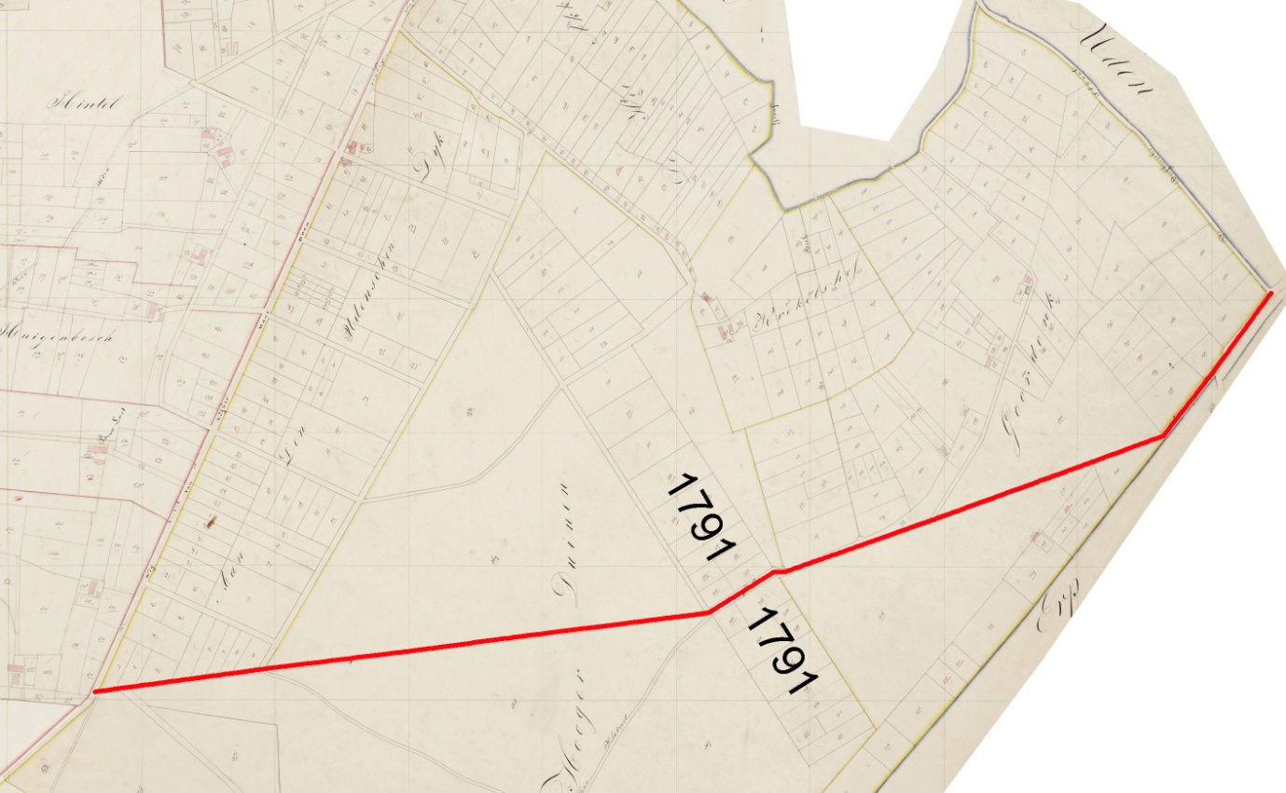

Tegenwoordig heet deze dijk de Goordonkse Dijk, welke naam al genoemd wordt op de topografische kaart van 1920-1924.

